## Genel Bakış

Aydem Elektrik Yönetim Sistemi (AEYS), bir elektrik şirketinin tüm iş süreçlerini tek bir platformda yönetmesini sağlayan kapsamlı bir kurumsal kaynak planlama (ERP) yazılımıdır. Modern web teknolojileri kullanılarak geliştirilmiş bu sistem, şirketin farklı departmanlarındaki iş süreçlerini entegre bir şekilde yönetmek için tasarlanmıştır.

NOT: PERSONEL İŞLEM SINIRLANDIRMA ( SAYFA GÖRÜNTÜLEME İZİNLERİ VS İÇİN AYARLARDA ROL MODÜLÜ OLUŞTUR )

## Teknik Altyapı

### Frontend

- Framework : Next.js App Router

- Programlama Dili : TypeScript/JavaScript

- UI Bileşenleri : Shadcn UI, Radix UI

- Stillendirme : Tailwind CSS

- Durum Yönetimi : React Hooks (useState, useEffect)

- API İletişimi : Axios

- Bildirimler : Sonner toast bildirimleri

### Backend

- Veritabanı : PostgreSQL

- ORM : Prisma

- API Yapısı : RESTful API

- Kimlik Doğrulama : JWT tabanlı

## Modüller ve Özellikler

### 1. İş Yönetimi

- Proje Yönetimi : Projelerin takibi ve yönetimi

- Görev Yönetimi : Görevlerin personellere atanması ve takibi

- İlave İşler : Mevcut projelere ek olarak yapılan işlerin yönetimi

- Teknisyen Raporları : Saha çalışanlarının raporlarının yönetimi

- Hakedişler : Proje bazlı hakediş takibi

### 2. Organizasyon Yönetimi

- Departman Yönetimi : Şirket içi departmanların yapılandırılması

- Personel Yönetimi : Çalışanların bilgilerinin tutulması (T.C. kimlik numarası, profil fotoğrafı vb.)

- Puantaj Sistemi : Personel devam takibi ve mesai yönetimi

- Personel Görevleri : Çalışanlara atanan görevlerin takibi

- Yıllık İzin : İzin taleplerinin yönetimi ve takibi

- Maaş Hesaplama : Personel maaşlarının hesaplanması

### 3. Müşteri İlişkileri Yönetimi

- Müşteri Listesi : Müşteri bilgilerinin yönetimi

- Teklifler : Müşterilere sunulan tekliflerin hazırlanması ve takibi

- Pazarlama : Pazarlama faaliyetlerinin yönetimi

### 4. Malzeme Yönetimi

- Stok Yönetimi : Şirketin sahip olduğu malzemelerin stok takibi

- Zimmet Yönetimi : Personele zimmetlenen ekipmanların takibi

### 5. Satın Alma

- Satın Alma Talepleri : Satın alma süreçlerinin yönetimi

- Yeni Satın Alma Talebi : Talep oluşturma

### 6. Şantiye Yönetimi

- Şantiye Takibi : Aktif şantiyelerin yönetimi

- Şantiye Stok Takibi : Şantiyelerdeki malzeme stoklarının yönetimi

### 7. Dokümantasyon

- Evrak Yönetimi : Şirket içi ve dışı evrakların dijital ortamda saklanması

### 8. Planlama ve Analiz

- İş Programı : Takvim üzerinde iş planlaması

- Raporlar : Çeşitli iş süreçlerine ait analiz raporları

### 9. EDAŞ Modülü

- BEDAŞ, AYEDAŞ, TEDAŞ : Elektrik dağıtım şirketleriyle ilgili işlemler

### 10. Hesaplamalar

- Gerilim Düşümü : Elektrik hesaplamaları

- Kablo Kesit : Teknik hesaplamalar

- Akım Sigorta : Elektrik güvenlik hesaplamaları

## Veritabanı Yapısı

Sistem, PostgreSQL veritabanı ve Prisma ORM kullanmaktadır. Başlıca veri modelleri:

- User : Kullanıcı hesapları ve kimlik bilgileri

- Role : Kullanıcı rolleri ve izinleri

- Department : Departman yapısı ve hiyerarşisi

- Employee : Personel detaylı bilgileri

- Project : Proje bilgileri ve durumları

- Task : Görev yönetimi

- Customer : Müşteri bilgileri

- Contact : Müşteri iletişim bilgileri

- Attendance : Personel devam takibi

- Document : Belge yönetimi

- Site : Şantiye bilgileri

- Inventory : Stok yönetimi

- Assignment : Zimmet takibi

- TeknisyenRapor : Teknisyen raporları

- AnnualLeave : Yıllık izin yönetimi

- Proposal : Teklif yönetimi

## Kullanıcı Arayüzü

- Responsive Tasarım : Hem masaüstü hem mobil cihazlarda kullanılabilir

- Tema Desteği : Açık ve koyu tema seçenekleri

- Kolay Navigasyon : Kategorilere ayrılmış yan menü

- Dashboard : Önemli verilerin genel bakışını sunan panel

- Veri Görselleştirme : İstatistikler ve ilerleme durumlarını gösteren grafikler

## Güvenlik Özellikleri

- JWT Tabanlı Kimlik Doğrulama : Güvenli oturum yönetimi

- Rol Tabanlı Erişim Kontrolü : Kullanıcı izinlerinin yönetimi

- API Güvenliği : İstek interceptor'ları ile token kontrolü

## Mimari Yapı

Uygulama, modern web geliştirme pratiklerine uygun olarak geliştirilmiştir:

- Frontend : Next.js App Router kullanılarak oluşturulmuş, modüler bir yapı

- API Proxy : Frontend'den backend'e güvenli veri aktarımı

- Servis Katmanı : Her modül için ayrı servis sınıfları

- Context API : Uygulama genelinde durum yönetimi (AuthContext vb.)

## Öne Çıkan Özellikler

- Entegre İş Süreçleri : Tüm şirket operasyonlarının tek platformda yönetilmesi

- Personel Takibi : Çalışan bilgileri, görevleri ve performansının izlenmesi

- Müşteri Yönetimi : Müşteri ilişkilerinin ve tekliflerin takibi

- Stok Kontrolü : Malzeme ve ekipmanların takibi

- Şantiye Operasyonları : Saha çalışmalarının izlenmesi

- Dokümantasyon : Belgelerin dijital ortamda saklanması

- Raporlama : İş süreçlerine dair detaylı analiz raporları

Aydem Elektrik Yönetim Sistemi, elektrik sektöründe faaliyet gösteren bir şirketin tüm iş süreçlerini tek bir platformda birleştirerek verimlilik artışı, işgücü optimizasyonu ve daha iyi kaynak yönetimi sağlayan kapsamlı bir çözümdür.  
  
# Aydem Elektrik Yönetim Sistemi (AEYS) Detaylı Özellik Dokümantasyonu

AEYS, elektrik sektöründe faaliyet gösteren bir şirketin tüm iş süreçlerini tek bir platformda yönetmesini sağlayan kapsamlı bir kurumsal kaynak planlama (ERP) yazılımıdır. Aşağıda sistemin tüm modülleri ve sayfaları detaylı olarak açıklanmıştır.

## Teknik Altyapı

- Frontend : Next.js App Router, React, TypeScript

- UI Bileşenleri : Shadcn UI, Radix UI

- Stillendirme : Tailwind CSS

- Durum Yönetimi : React Hooks (useState, useEffect)

- API İletişimi : Axios

- Bildirimler : Sonner toast bildirimleri

- Veritabanı : PostgreSQL

- ORM : Prisma

## Modüller ve Sayfalar

### 1. Kullanıcı Yönetimi ve Kimlik Doğrulama Giriş Sayfası ( /login )

- Kullanıcı e-posta ve şifre ile giriş yapabilir

- Şifremi unuttum fonksiyonu

- Oturum yönetimi ve JWT token kullanımı

- Hata mesajları ve doğrulama Hesabım Sayfası ( /hesabim )

- Kullanıcı profil bilgilerini görüntüleme ve düzenleme

- Profil fotoğrafı yükleme ve değiştirme

- Şifre değiştirme

- Kişisel bilgileri güncelleme

- Kullanıcı belgelerini yönetme

### 2. Departman Yönetimi (/departments)

- Departman listesi görüntüleme (liste ve hiyerarşik görünüm)

- Departman ekleme, düzenleme ve silme

- Departman hiyerarşisi oluşturma (üst departman belirleme)

- Departmana bağlı çalışanları görüntüleme

- Arama ve filtreleme özellikleri

- Departman detaylarını görüntüleme  
### Personel Yönetimi (/employees)

- Personel listesi görüntüleme (tablo ve kart görünümü)

- Personel ekleme, düzenleme ve silme

- Personel detaylarını görüntüleme

- Personel belgeleri yönetimi

- Departman bazında filtreleme

- Personel arama

- Personel profil fotoğrafı yönetimi

- TC kimlik numarası, iletişim bilgileri, acil durum bilgileri yönetimi  
  
### . Proje Yönetimi (/projects)

- Proje listesi görüntüleme

- Proje ekleme, düzenleme ve silme

- Proje detaylarını görüntüleme

- Proje durumu takibi (Planlama, Devam Ediyor, Beklemede, Tamamlandı, İptal Edildi)

- Proje ilerleme durumu görselleştirme

- Projeye bağlı görevleri görüntüleme

- Proje belgeleri yönetimi

- Proje sorumlusu atama

- Proje başlangıç ve bitiş tarihi belirleme

- Proje bütçesi yönetimi  
  
### Görev Yönetimi (/tasks)

- Görev listesi görüntüleme

- Görev ekleme, düzenleme ve silme

- Görev detaylarını görüntüleme

- Görev durumu takibi (Yapılacak, Devam Ediyor, İncelemede, Tamamlandı, İptal Edildi)

- Görev önceliği belirleme (Düşük, Orta, Yüksek, Acil)

- Görev atama (birden fazla çalışana atanabilir)

- Görev başlangıç ve bitiş tarihi belirleme

- Görev tahmini ve gerçekleşen süre takibi

- Alt görevler oluşturma

- Görev filtreleme ve arama  
  
### Müşteri Yönetimi (/customers)

- Müşteri listesi görüntüleme (liste ve kart görünümü)

- Müşteri ekleme, düzenleme ve silme

- Müşteri detaylarını görüntüleme

- Müşteri iletişim bilgileri yönetimi

- Müşteriye ait projeleri görüntüleme

- Müşteriye ait teklifleri görüntüleme

- Müşteri belgeleri yönetimi

- Müşteri arama ve filtreleme

- Müşteri durumu takibi (Aktif, Pasif, Potansiyel, Aday)  
  
### Teklif Yönetimi (/proposals)

- Teklif listesi görüntüleme

- Teklif oluşturma, düzenleme ve silme

- Teklif detaylarını görüntüleme

- Teklif durumu takibi (Taslak, Gönderildi, Kabul Edildi, Reddedildi, Süresi Doldu)

- Teklif kalemleri yönetimi (ürün, hizmet, indirim, vergi)

- Teklif geçerlilik tarihi belirleme

- Teklif belgeleri yönetimi

- Teklif PDF çıktısı alma

- Müşteriye teklif gönderme  
  
### Envanter Yönetimi (/inventory)

- Envanter listesi görüntüleme (liste ve kart görünümü)

- Envanter ekleme, düzenleme ve silme

- Envanter detaylarını görüntüleme

- Envanter kategorileri (Ekipman, Malzeme, Alet, Güvenlik, Ofis, Diğer)

- Envanter durumu takibi (Mevcut, Az Stok, Stokta Yok, Üretimi Durdu, Beklemede)

- Stok giriş ve çıkış işlemleri

- Minimum ve maksimum stok seviyesi belirleme

- Envanter hareketleri takibi

- Envanter arama ve filtreleme

- Envanter konumu belirleme

- Tedarikçi bilgileri yönetimi  
  
### Zimmet Yönetimi (/assignments)

- Zimmet listesi görüntüleme

- Zimmet ekleme, düzenleme ve silme

- Zimmet detaylarını görüntüleme

- Personele ekipman zimmetleme

- Zimmet iade işlemleri

- Zimmet tarihi ve iade tarihi belirleme

- Zimmet notları ekleme

- Zimmet arama ve filtreleme  
  
### Şantiye Yönetimi (/sites)

- Şantiye listesi görüntüleme

- Şantiye ekleme, düzenleme ve silme

- Şantiye detaylarını görüntüleme

- Şantiyeye ait projeleri görüntüleme

- Şantiye envanter takibi

- Şantiye konumu belirleme

- Şantiye belgeleri yönetimi

- Şantiye arama ve filtreleme  
  
### Teknisyen Raporları (/teknisyenraporlari)

- Teknisyen raporu listesi görüntüleme

- Teknisyen raporu oluşturma, düzenleme ve silme

- Teknisyen raporu detaylarını görüntüleme

- Teknisyen raporu durumu takibi (Taslak, İnceleniyor, Onaylandı, Reddedildi)

- Teknisyen raporu belgeleri yönetimi

- Teknisyen raporu arama ve filtreleme

- Teknisyen raporunu projeye veya şantiyeye bağlama  
  
### İzin Yönetimi (/annual-leave)

- İzin listesi görüntüleme

- İzin talebi oluşturma, düzenleme ve silme

- İzin talebi detaylarını görüntüleme

- İzin talebi durumu takibi (Beklemede, Onaylandı, Reddedildi)

- İzin talebi onaylama ve reddetme

- İzin başlangıç ve bitiş tarihi belirleme

- İzin nedeni belirtme

- İzin arama ve filtreleme

- İzin istatistikleri görüntüleme  
  
### Puantaj Sistemi (/attendance)

- Puantaj listesi görüntüleme

- Puantaj kaydı oluşturma, düzenleme ve silme

- Puantaj detaylarını görüntüleme

- Personel devam takibi

- Mesai takibi

- Tatil günleri belirleme

- Puantaj notları ekleme

- Puantaj arama ve filtreleme

- Puantaj raporları oluşturma  
  
### Belge Yönetimi (/documents)

- Belge listesi görüntüleme

- Belge yükleme, düzenleme ve silme

- Belge detaylarını görüntüleme

- Belge kategorileri (Proje, Müşteri, Personel)

- Belge versiyonlama

- Belge indirme

- Belge arama ve filtreleme

- Belge paylaşma  
  
### Raporlar (/reports)

- Çeşitli iş süreçlerine ait analiz raporları

- Proje ilerleme raporları

- Personel performans raporları

- Müşteri ilişkileri raporları

- Envanter durum raporları

- Finansal raporlar

- Özel rapor oluşturma

- Rapor filtreleme ve dışa aktarma  
  
### Takvim ve İş Programı (/calendar)

- Takvim görünümü (gün, hafta, ay)

- Etkinlik ekleme, düzenleme ve silme

- Etkinlik detaylarını görüntüleme

- Proje ve görev takvimi entegrasyonu

- İzin takvimi entegrasyonu

- Hatırlatıcılar oluşturma

- Takvim filtreleme ve arama

### 17. Ayarlar (/settings)

- Sistem ayarları yönetimi

- Kullanıcı rolleri ve izinleri yönetimi

- Bildirim ayarları

- Tema ayarları (açık/koyu tema)

- Dil ayarları

- Şirket bilgileri yönetimi

- Yedekleme ve geri yükleme  
  
## Ortak Özellikler ve UI Bileşenleri

- Responsive Tasarım : Tüm sayfalar hem masaüstü hem mobil cihazlarda kullanılabilir

- Tema Desteği : Açık ve koyu tema seçenekleri

- Kolay Navigasyon : Kategorilere ayrılmış yan menü

- Dashboard : Önemli verilerin genel bakışını sunan panel

- Veri Görselleştirme : İstatistikler ve ilerleme durumlarını gösteren grafikler

- Toast Bildirimleri : İşlem sonuçlarını bildiren toast/snackbar

- Yükleme Göstergeleri : Uzun işlemler için yükleme göstergeleri

- Hata Yönetimi : Kullanıcı dostu hata mesajları

- Form Doğrulama : Tüm formlarda veri doğrulama

- Arama ve Filtreleme : Tüm listelerde arama ve filtreleme özellikleri

- Sayfalama : Büyük veri listeleri için sayfalama

- Sıralama : Liste görünümlerinde sütunlara göre sıralama

- Dışa Aktarma : Veri listelerini CSV, Excel veya PDF formatında dışa aktarma

- Çoklu Dil Desteği : Türkçe ve İngilizce dil seçenekleri

- Erişilebilirlik : WCAG standartlarına uygun erişilebilirlik özellikleri

## Güvenlik Özellikleri

- Kimlik Doğrulama : JWT tabanlı kimlik doğrulama

- Yetkilendirme : Rol tabanlı erişim kontrolü

- Veri Şifreleme : Hassas verilerin şifrelenmesi

- CSRF Koruması : Cross-Site Request Forgery koruması

- XSS Koruması : Cross-Site Scripting koruması

- Rate Limiting : API isteklerinde hız sınırlaması

- Güvenli Dosya Yükleme : Güvenli dosya yükleme kontrolleri

- Oturum Yönetimi : Güvenli oturum yönetimi

- Şifre Politikaları : Güçlü şifre politikaları

- İki Faktörlü Kimlik Doğrulama : İki faktörlü kimlik doğrulama desteği

Bu dokümantasyon, Aydem Elektrik Yönetim Sistemi'nin tüm modüllerini, sayfalarını ve özelliklerini detaylı bir şekilde açıklamaktadır. Bu bilgiler, benzer bir uygulama geliştirmek için kullanılabilecek kapsamlı bir prompt oluşturmak için temel oluşturabilir.

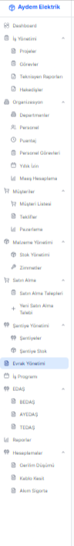 layout kısmı

dashboard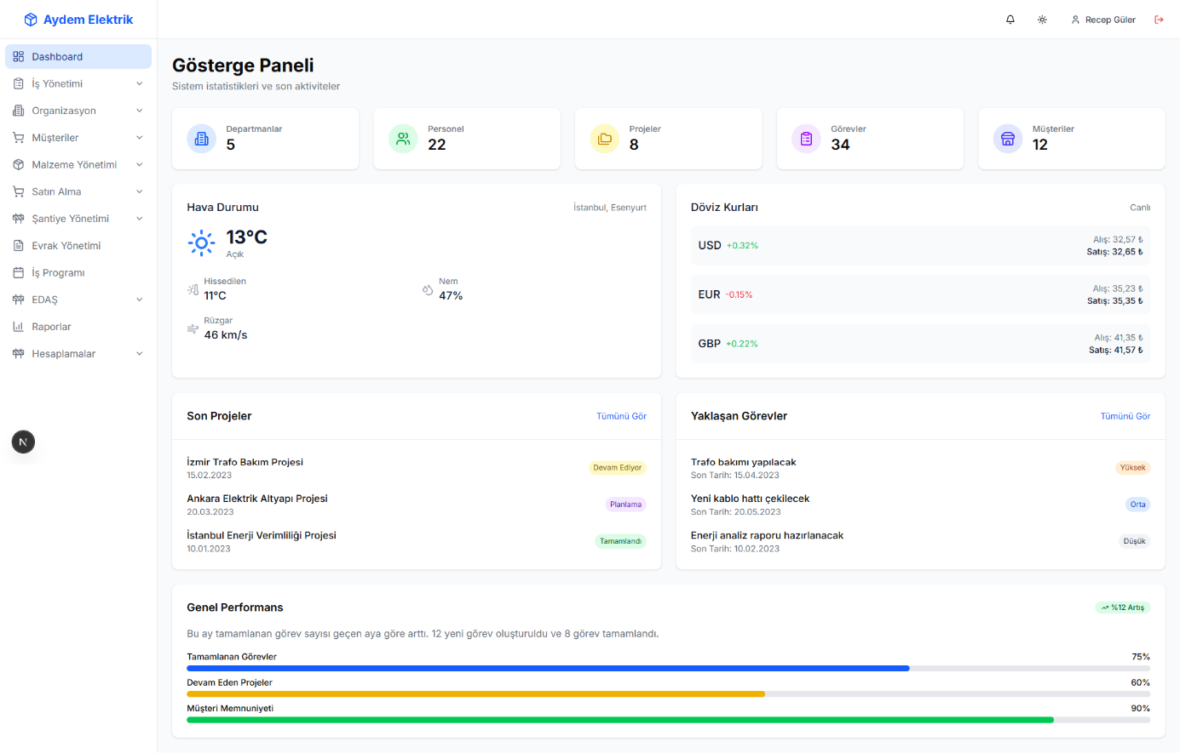  
Projeler  
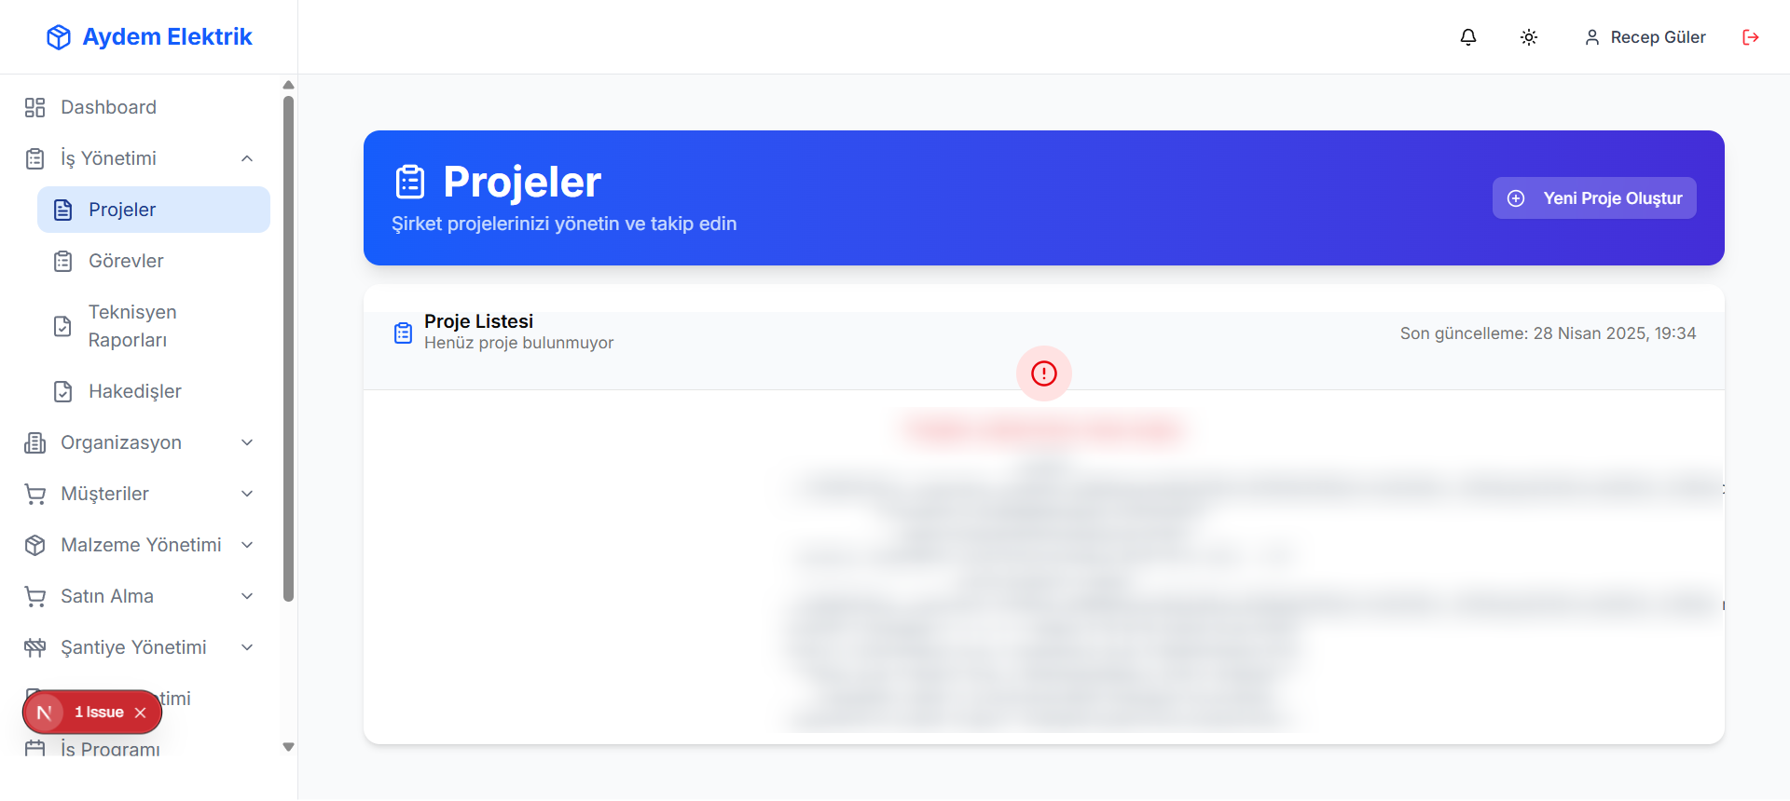  
**Yeni proje oluştur sayfası**  
Proje adı  
Proje açıklaması  
Proje durumu  
Başlangıç tarihi  
Bitiş tarihi  
Proje bütçesi  
Proje Yöneticisi  
**Proje Düzenleme Sayfası**  
Proje adı  
Proje açıklaması  
Proje durumu  
Başlangıç tarihi  
Bitiş tarihi  
Proje bütçesi  
Proje Yöneticisi  
Proje Logosu  
Proje Fotoğrafları  
Proje Durum Çubuğu  
Proje Evrakları  
Proje Çalışanları  
**Proje Görüntüleme Sayfası**  
Proje adı  
Proje açıklaması  
Proje durumu  
Başlangıç tarihi  
Bitiş tarihi  
Proje bütçesi  
Proje Yöneticisi  
Proje Logosu  
Proje Fotoğrafları  
Proje Durum Çubuğu  
Proje Evrakları  
Proje Çalışanları  
  
**Görevler**  
Oluşturulan Görevlerin Listeleri  
**Yeni görev oluştur.**Görev ismi  
Görev Başlangıç Tarihi  
Görev Bitiş Tarihi  
Görev Atanan Kişiler  
  
  
**Teknisyen Raporları**Oluşturulan Teknisyen Listeleri  
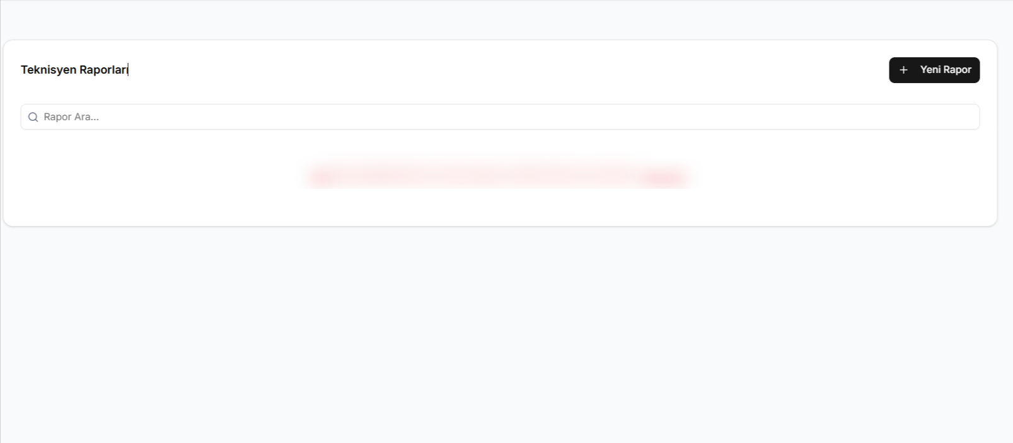

Yeni teknisyen raporu  
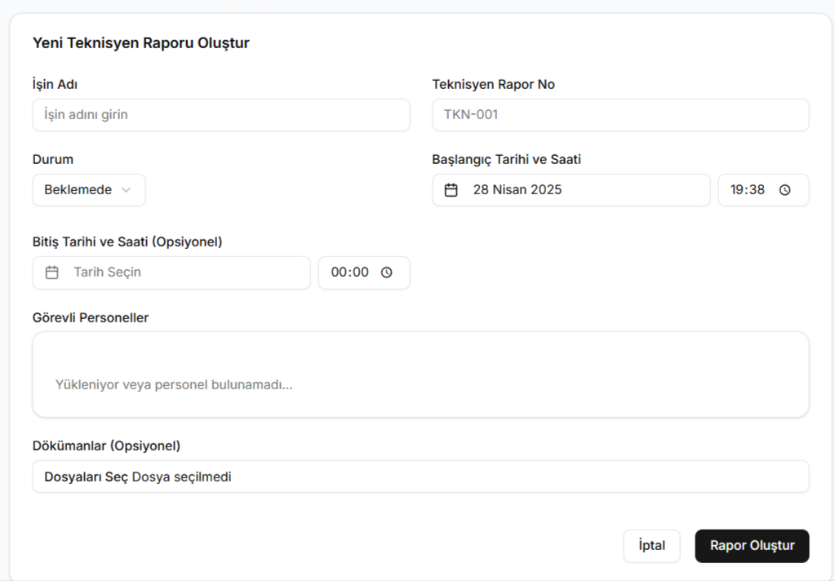

**Hakedişler**  
Projelerin Hakediş Listeleri  
**Yeni Hakediş**Hakediş No  
Proje ( Mevcut projelerden seçim yapılacak )  
Hakediş Evrakları  
Hakediş Faturası  
Hakediş Durumu ( Hazırlanıyor, Beklemede , Onaylandı , Fatura Kesildi )  
  
**Departmanlar**  
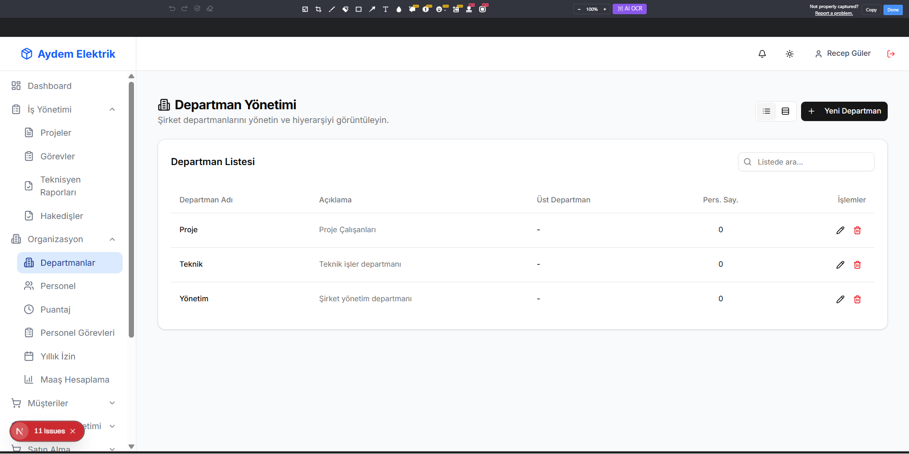 **Personel**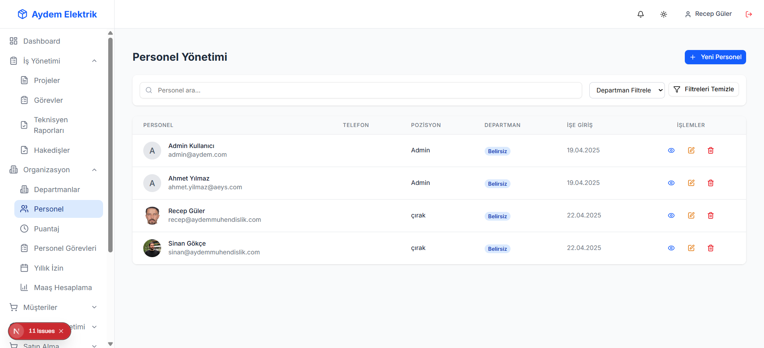

**Puantaj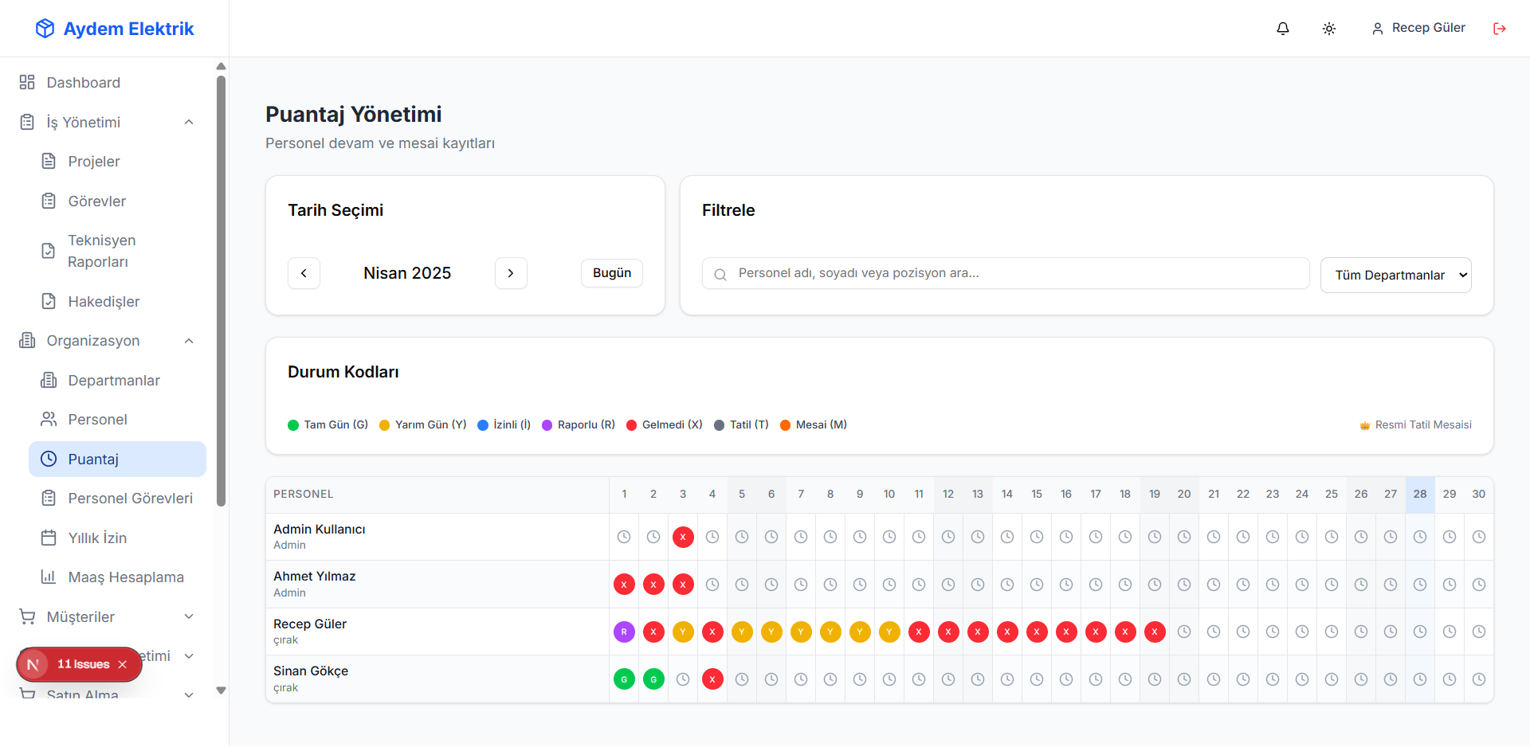 Yeni puantaj giriş (** Tablodaki saatlere basınca o günkü puantaj girişi için açılan pencere)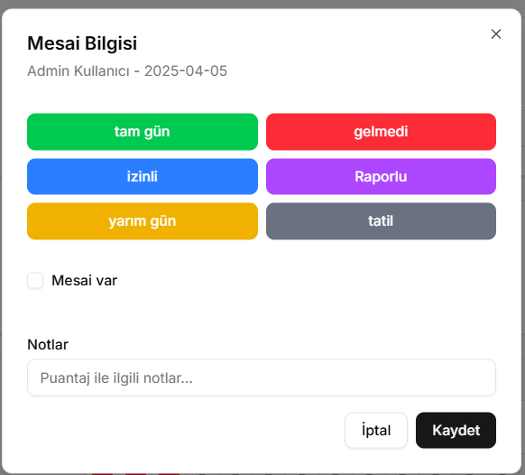  
  
**Yıllık İzin**  
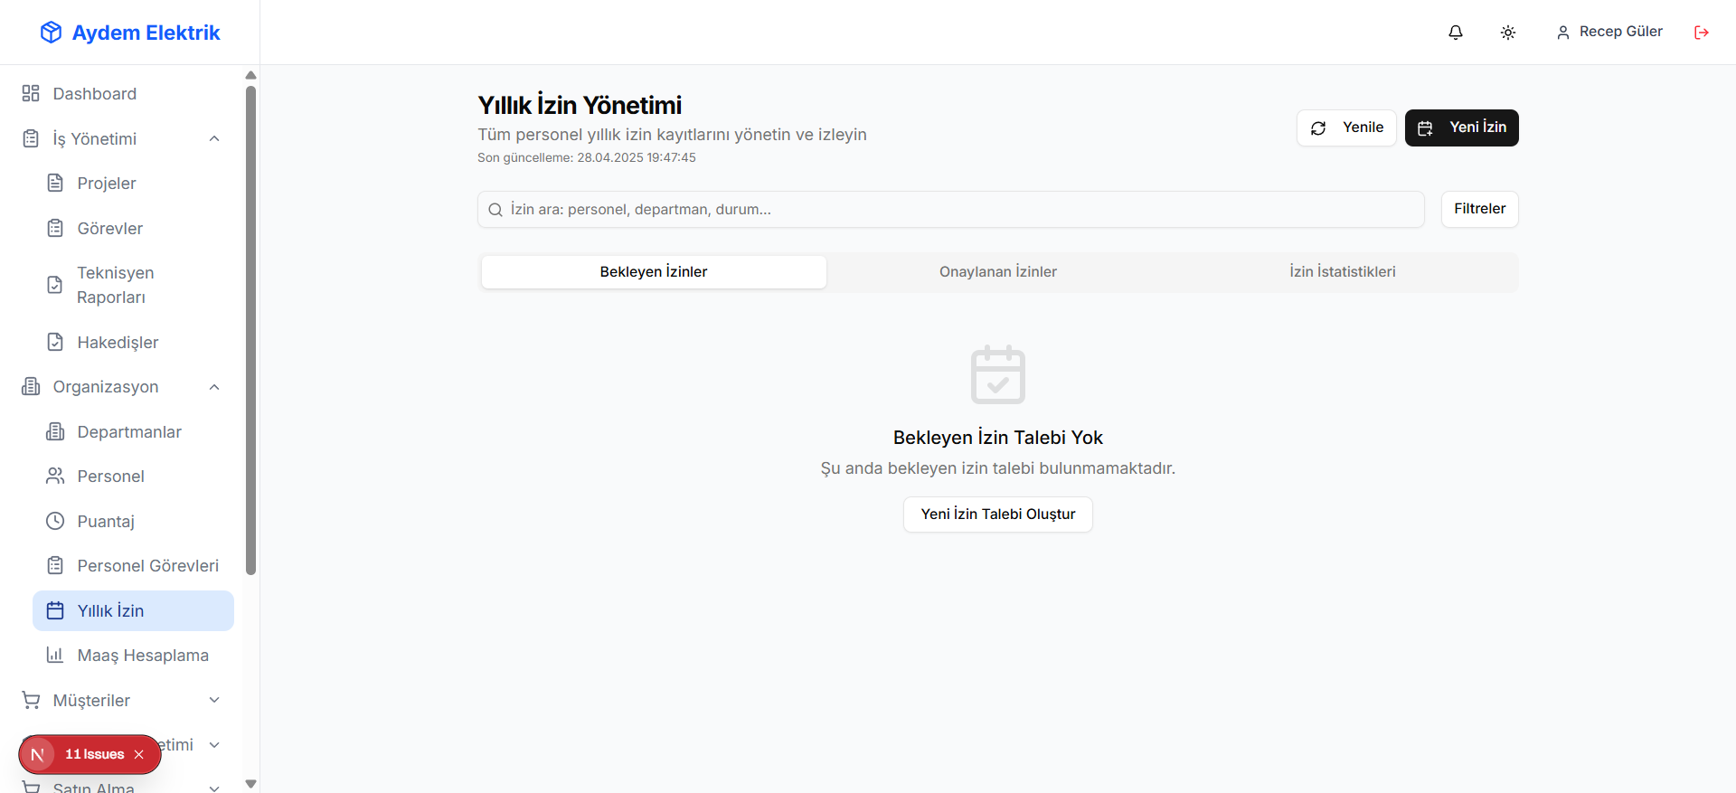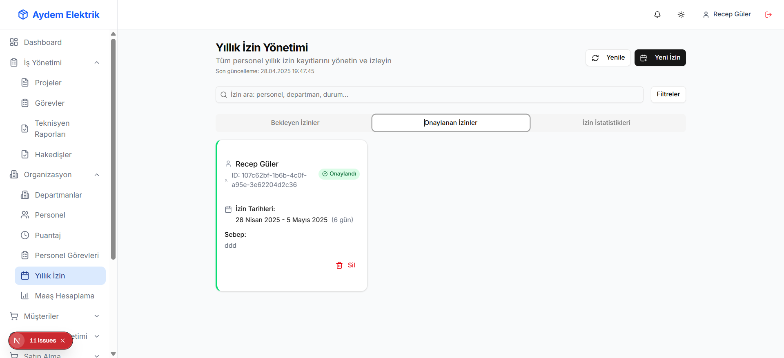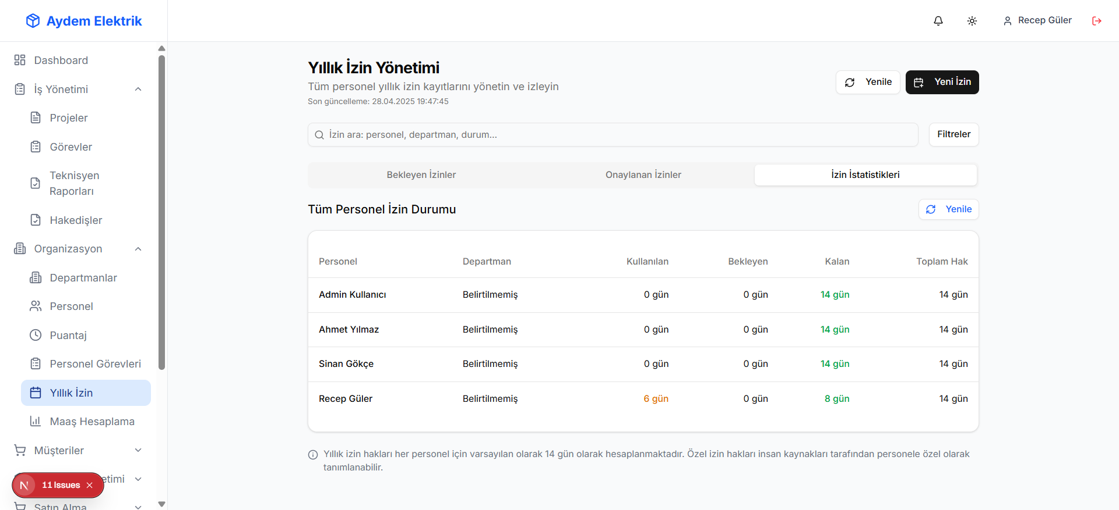 **Yeni İzin Talebi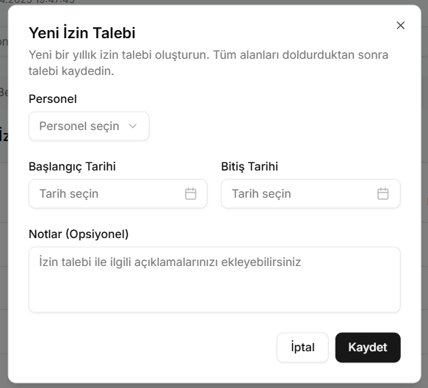 Maaş Hesaplama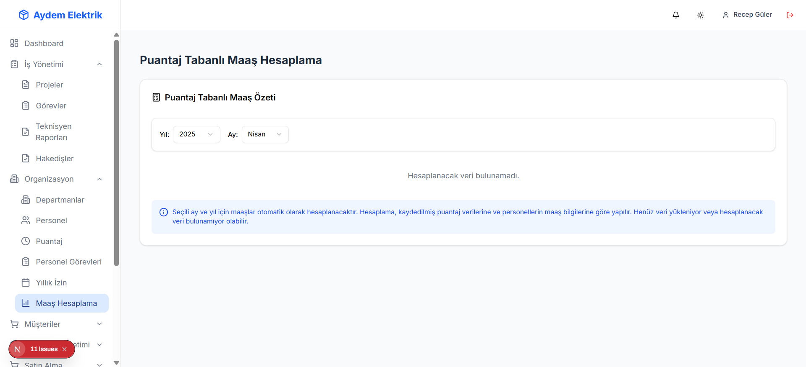 Müşteriler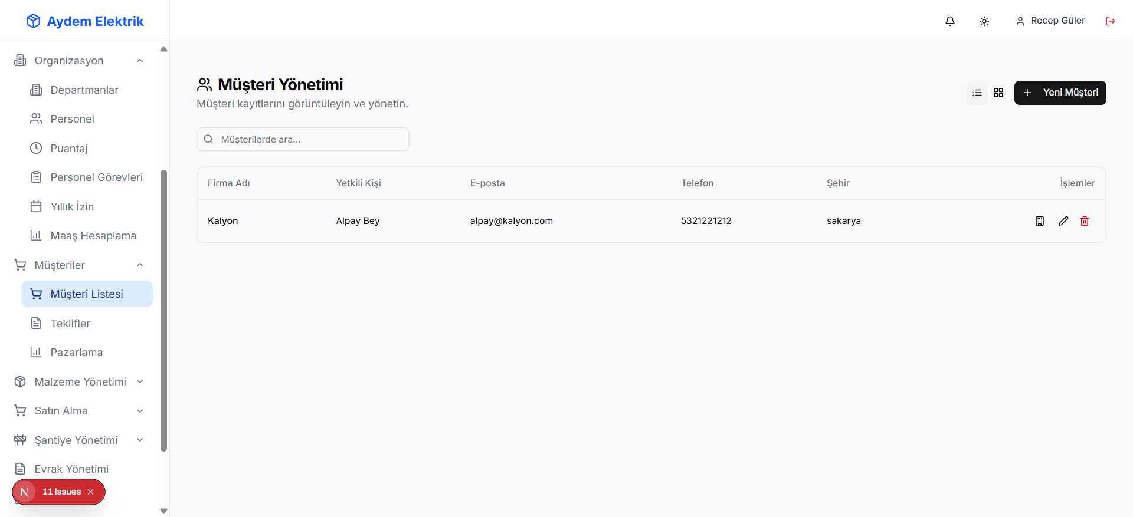 Yeni Müşteri sayfası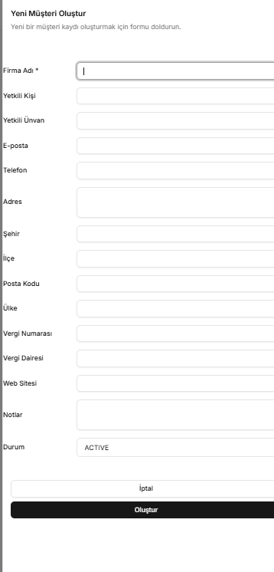 Müşteri Detay Sayfası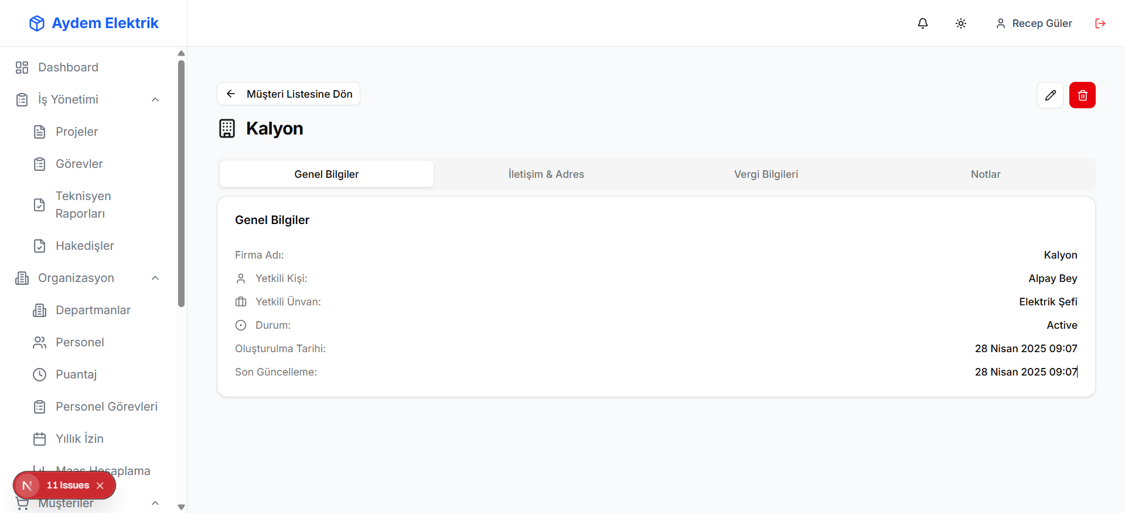 teklifler**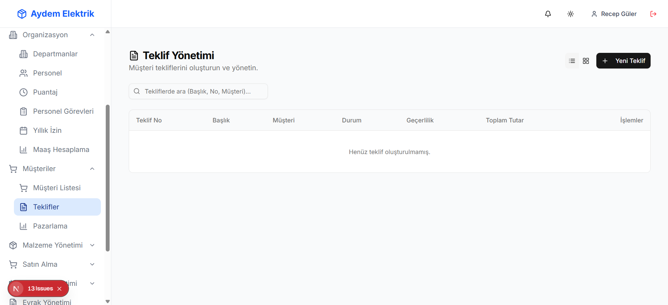  
  
**yeni teklif**  
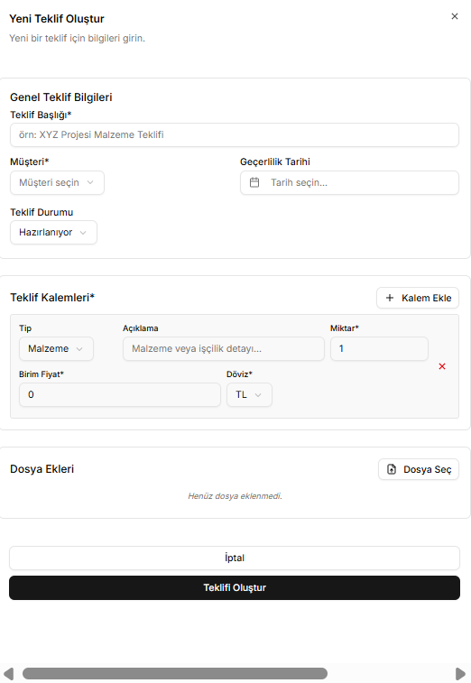  
  
yeni pazarlama aktivitesi  
  
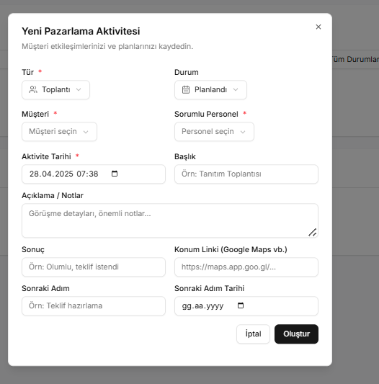  
  
**Malzeme Stok Yönetimi**

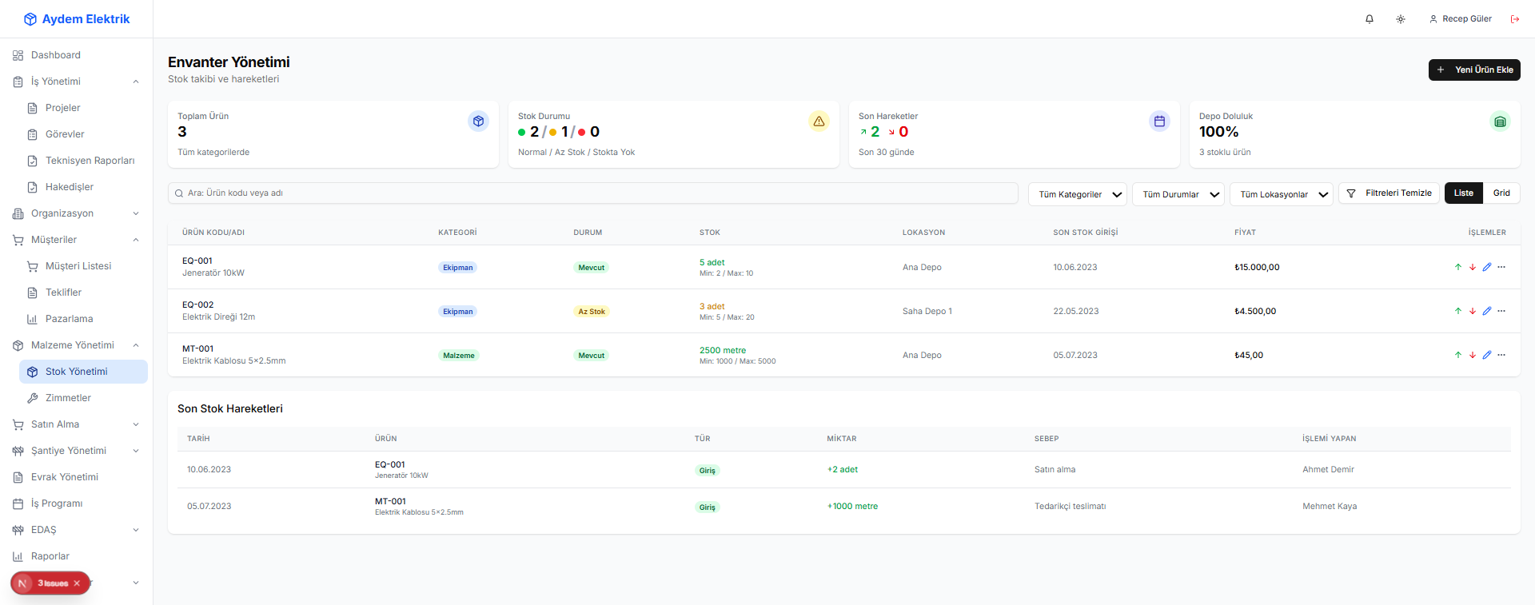  
  
**Zimmetler**  
2 tab şeklinde olacak ( 1.tab zimmet edilen demirbaşlar, Demirbaş listesi ( Ekleme, çıkarma vs olacak )  
**Satın Alma Talepleri**Oluşturulan Satın alma taleplerinin listesi  
  
**Yeni Satın Alma Talebi**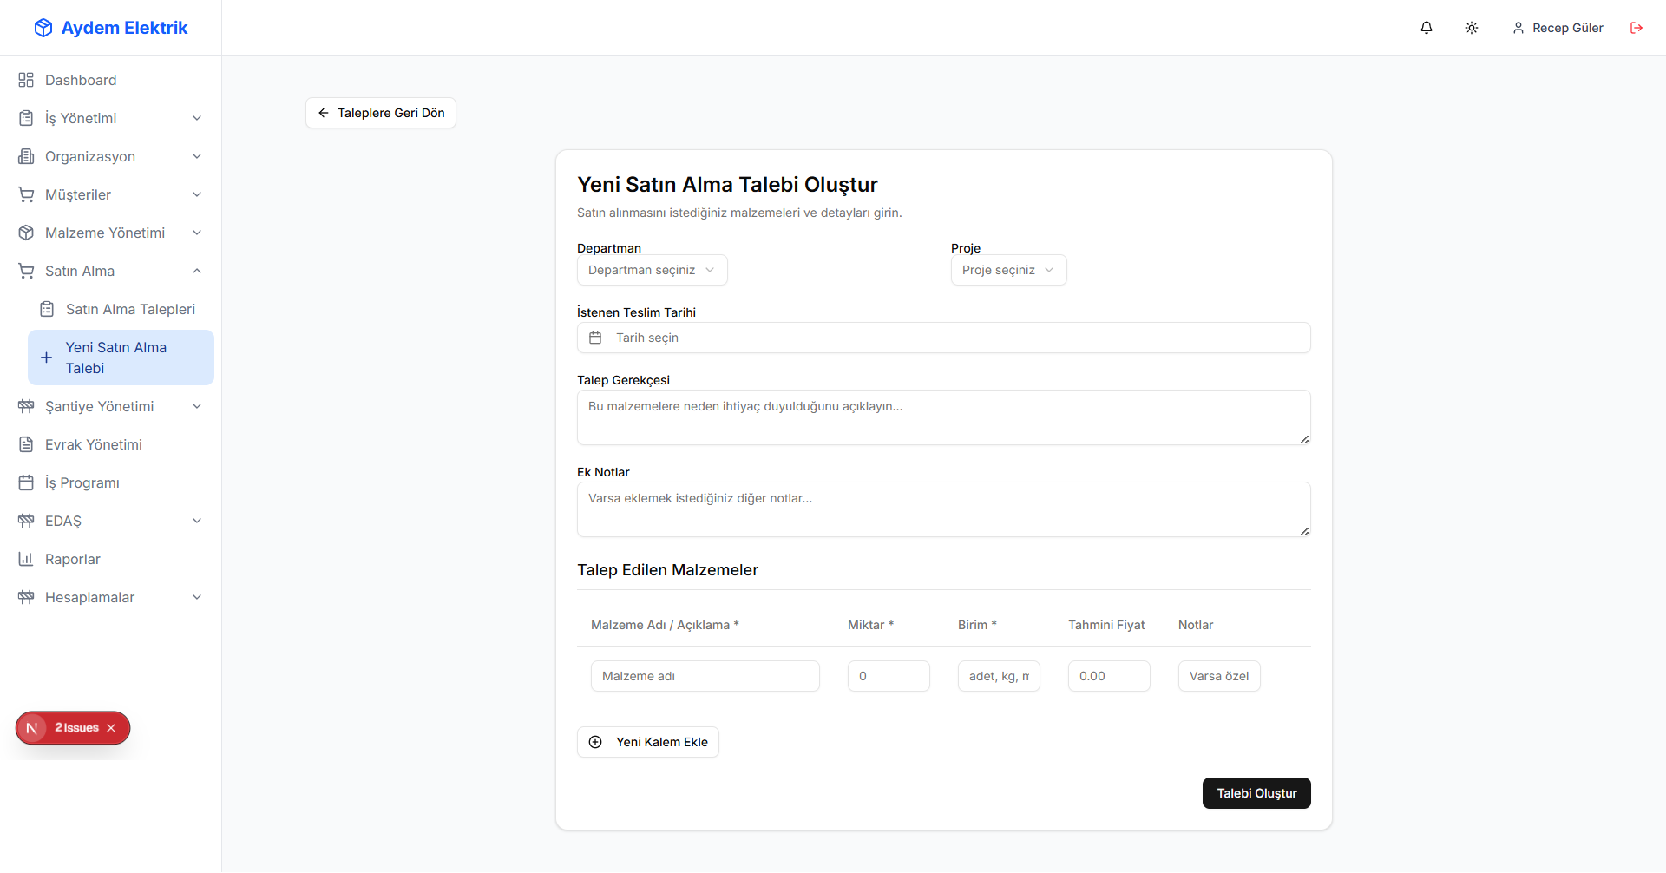  
  
**Şantiye Yönetimi**  
  
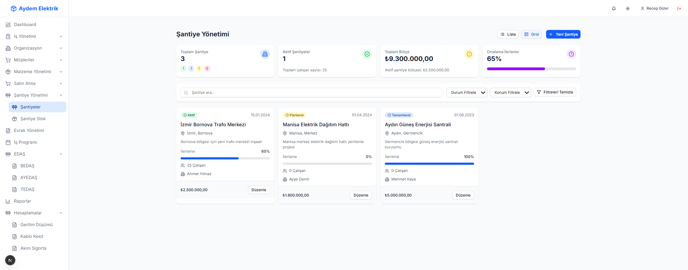

**Şantiye Stok Yönetimi**  
  
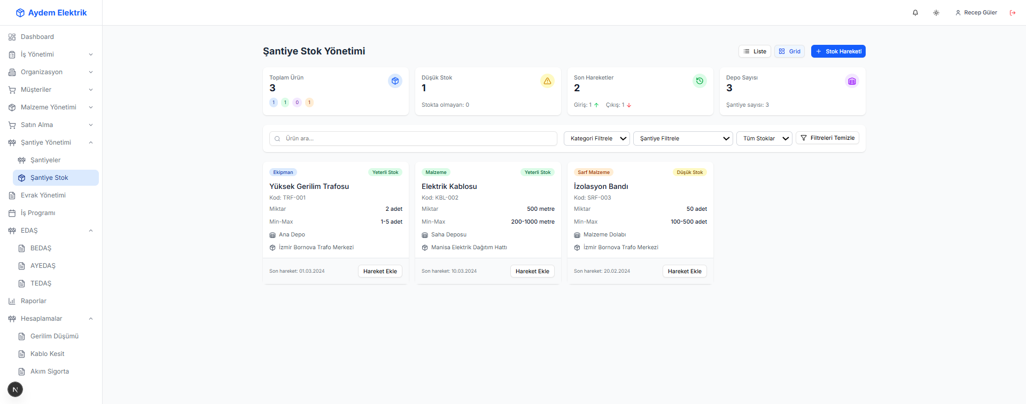  
  
**Evrak Yönetimi**

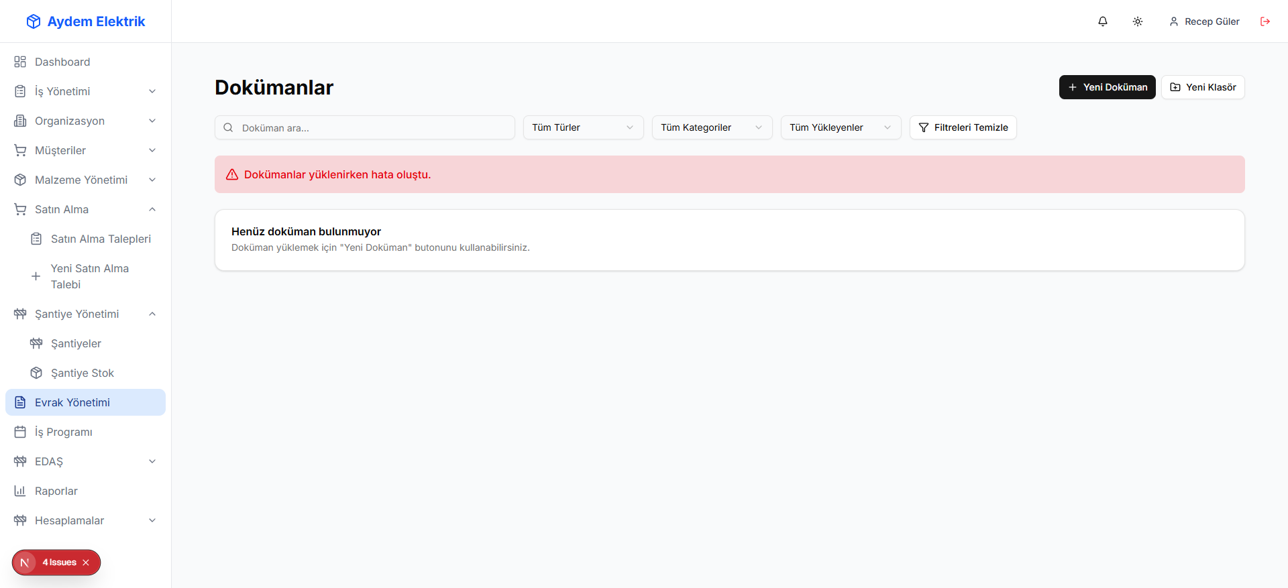

**İş Programı  
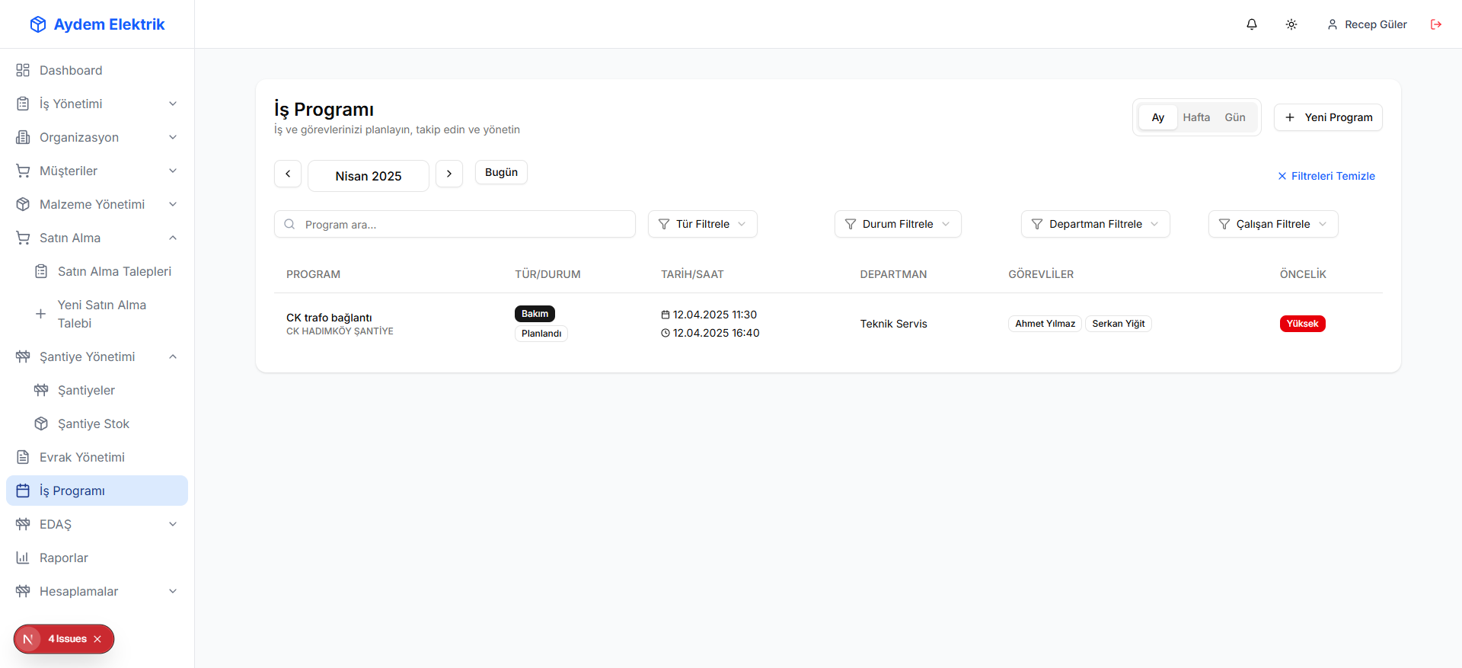  
Yeni İş programı Oluştur.  
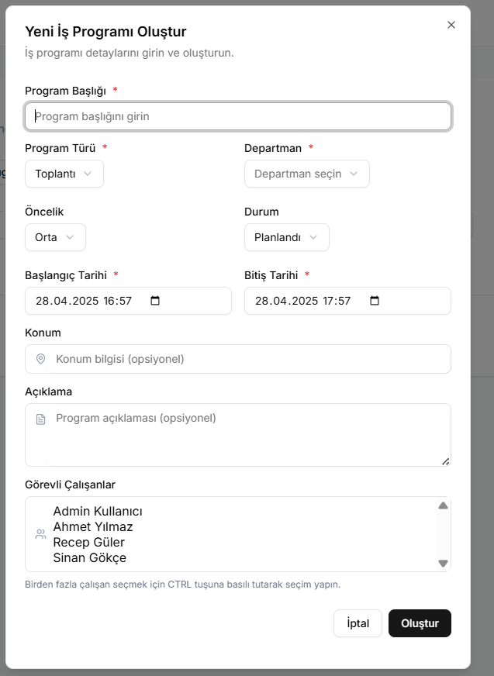**

**Bedaş  
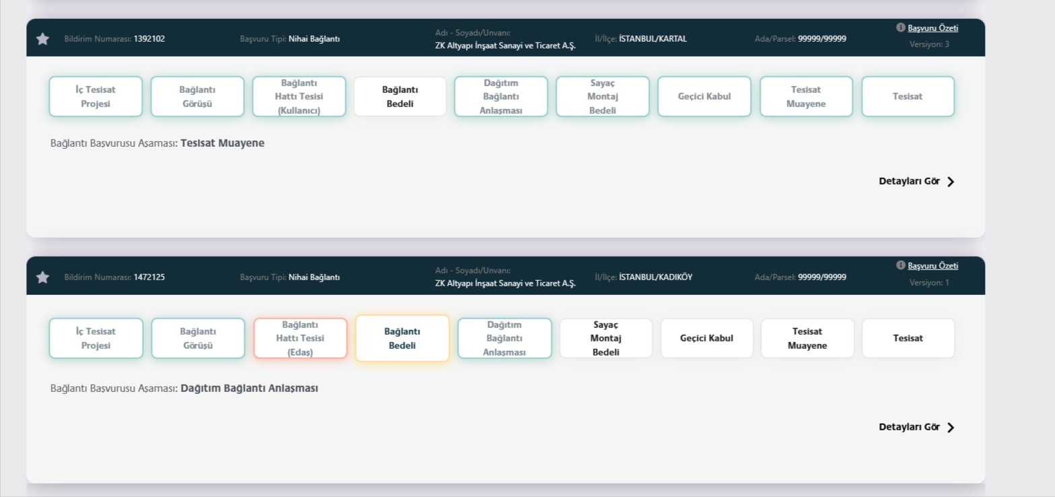  
Yeni Bedaş Bildirimi  
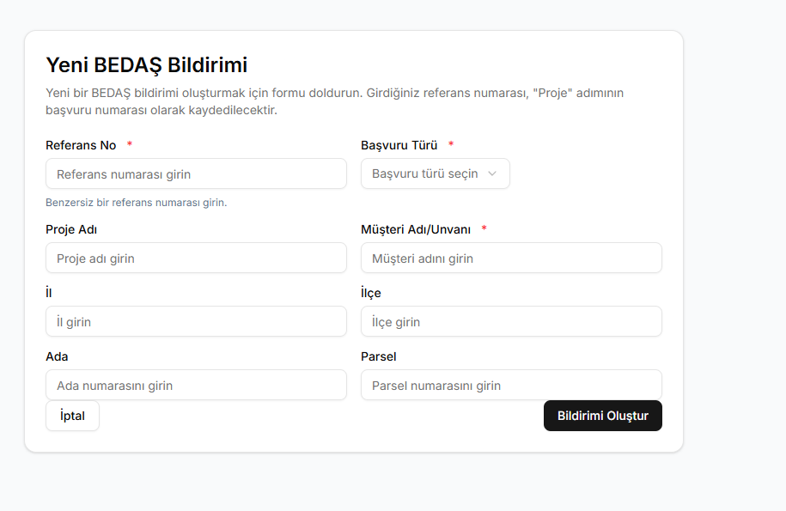  
  
Ayedaş  
  
  
  
Yeni Ayedaş bildirimi  
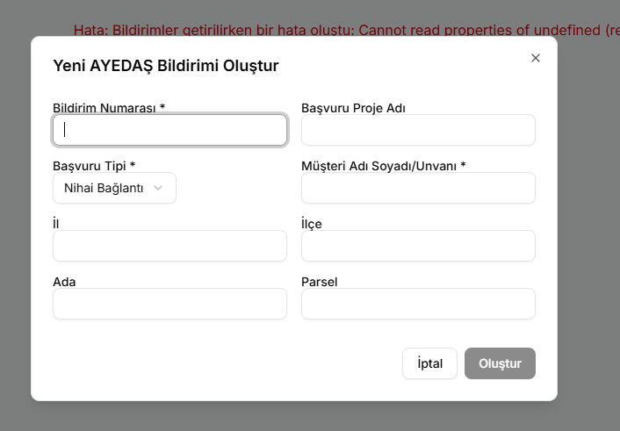  
  
Raporlar**Projeler, Personel Sayısı,Devam Eden görevler, Kullanıcı raporları  
  
Hesaplamalar  
Gerilim Düşümü Hesaplama Sayfası  
Kablo Kesit Hesaplama Sayfası  
Akım Hesaplama – Sigorta Seçim Sayfası